2012年宁夏中考地理试题
（30分）

一、单项选择题：本题共有6道小题，每小题2分，共12分（每小题只有一个选项符合题目要求，请把选定答案前面的字母填在题干后的括号内）
1.粤菜、川菜、湘菜是我国著名的菜系，其发源地分别是 （ ）
A.福建省、湖北省、湖南省 B.广东省、四川省、湖南省
C.湖北省、云南省、河南省 D.河北省、四川省、河南省
2.寒假期间，小明随父母外出旅行，到达目的地时，他们明显感到此地仍然处在风和日丽、山清水秀的夏日。小明一家旅行的路线可能是 （ ）
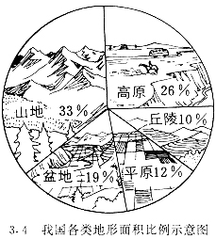
A.从上海到银川 B.从广州到哈尔滨
C.从兰州到北京 D.从西宁到海口
3.右边是“我国各类地形面积比例示意图”，从图中提供的信息可以得出我国的地形特征是 （ ）
A.地形复杂多样 ，山地面积广大
B.地形复杂多样 ，平原面积广大
C.地势西高东低 ，呈阶梯状分布
D.地势西高东低 ，呈网格状分布
4.小梅的家乡气候干旱、地势较平坦、草原面积广大，按照因地制宜发展农业的原则，她的家乡适宜发展 （ ）
A. 种植业 B. 林业 C.畜牧业 D.水产
5.右边是“我国某两种农作物优势产区分布示意图”，图中①、②代表l的农作物依次是 （ ）
A. ①大豆、②棉花
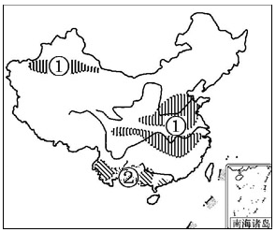
B. ①甘蔗、②油菜
C. ①油菜、②大豆
D. ①棉花、②甘蔗
6.下列长江干流沿岸的地理事物中，按从长江上游到下游的顺序排列正确的是 （ ）
A.钢铁工业城市：武汉、攀枝花、上海
B.铁路线：成昆线、京广线、京沪线
C.长江支流：汉江、乌江、赣江
D.地形区：成都平原、鄱阳湖平原、洞庭湖平原
二、读图题：本题有2小题，共18分
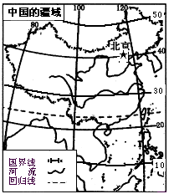
7、（6分）读“中国的疆域”略图，回答下列问题。
（1）我国最北端位于约53°N漠河以北黑龙江主航道中心线上，最南端在约4°N南沙群岛的
，南北相距5500千米。从纬度位置看，我国大部分位于 带、少部分在热带。
（2）由于我国位于 大陆与 洋之间，巨大的海陆热力差异使大部分地区一年内的风向随季节有显著变化，形成了典型的季风气候。
（3）与我国隔南海相望的国家有 、 等（写出两个）。
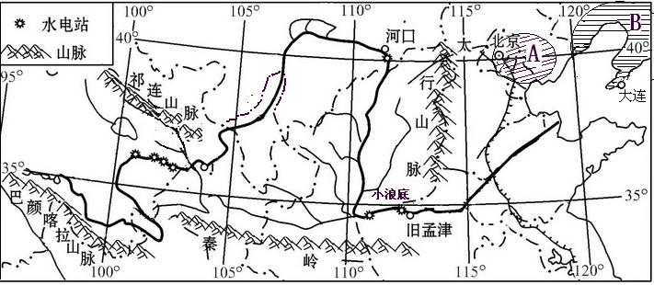
8．（12分）读黄河流域图，回答问题。

（1）黄河发源于 高原，大致呈“几”字形自西向东注入 海。从黄河的流向可以看出，图示区域内的地势特征是 。
（2）黄河上游的两大支流分别是湟水和 ；图中所示的小浪底水电站位于黄河的______游；从图中呈现的地理信息可以看出，黄河下游接纳的支流很少，其主要原因是泥沙淤积，河床抬高，形成了________河。
（3）太行山脉是我国一条重要的地理分界线，它既是山西省与 省的分界线，也是黄土高原与 平原的分界。
（4）图中A、B两工业基地的名称分别是 和 ，它们能成为工业基地的优势条件是_______ 、____ （两个即可）。

